МИНОБРНАУКИ РОССИИ
Санкт-Петербургский государственный
электротехнический университет
«ЛЭТИ» им. В.И. Ульянова (Ленина)
Кафедра МОЭВМ

отчет
по лабораторной работе №2
по дисциплине «Программирование»
Тема: Условия, циклы, оператор switch

Студентка гр. 6304 |  | Смотрова А.А.
Преподаватель |  | Кринкин К. В.

Санкт-Петербург
2016
Цель работы.
Написать функцию-меню, на вход которой может подаваться число n, одно из значений 0, 1, 2, 3 и массив целых чисел размера n.
Комментарии к работе:
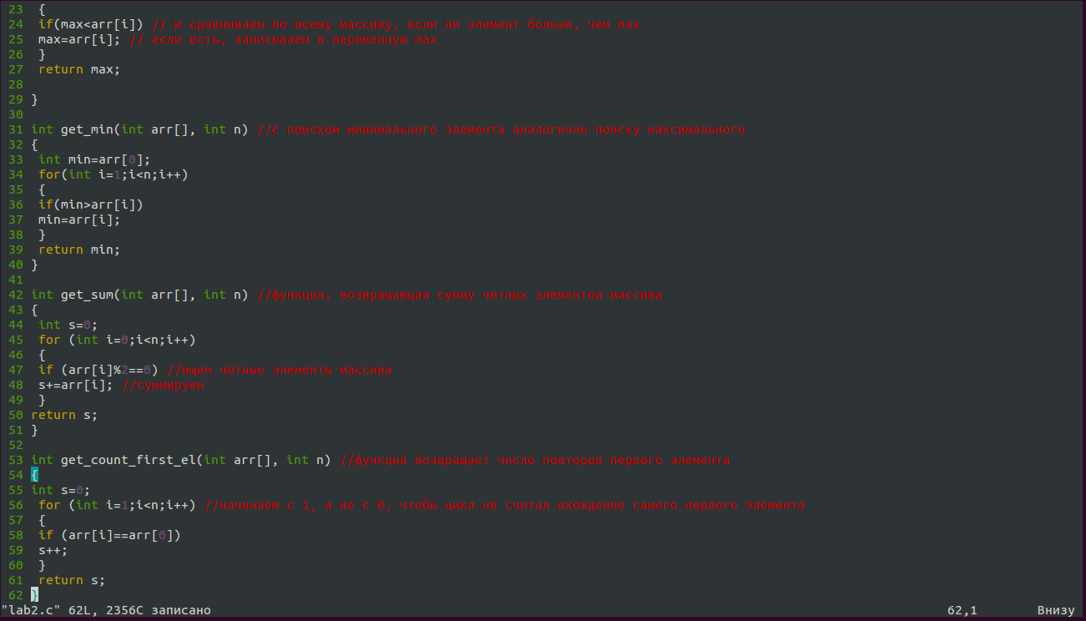
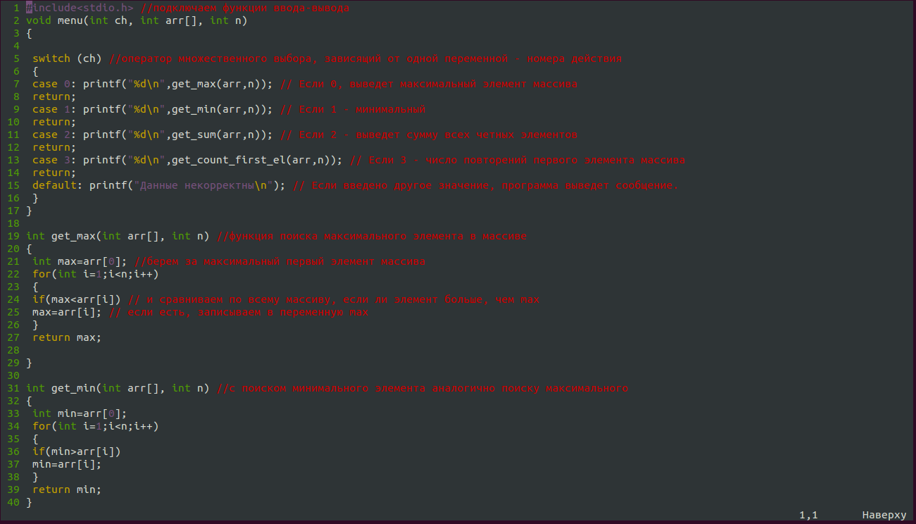

Выводы.
Функция-меню с использованием оператора switch и ветвления с помощью if создана.

